2014年浙江省波市中考化学实验—溶液的酸碱性
实验后的废液一般需回收处理，不能直接倒入排污管，小科实验后收集到含有碳酸钠和氢氧化钠的混合废液10.22g，他向废液中缓缓滴入溶质质量分数为19.6%的稀硫酸，生成二氧化碳质量与滴入稀硫酸质量的关系如图所示．当废液恰好处理完毕时，溶液总质量为20g．溶于水的气体忽略不计，则：
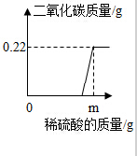
（1）废液恰好处理完毕时．溶液的pH为7．
（2）图中m=10g．
（3）废液恰好处理完毕时，回收所得溶液的溶质质量分数是多少？
考点：根据化学反应方程式的计算；有关溶质质量分数的简单计算；溶液的酸碱性与pH值的关系．
专题：综合计算（图像型、表格型、情景型计算题）．
分析：（1）碳酸钠和氢氧化钠都能与稀硫酸反应，恰好处理完毕时．溶液为中性pH为7；
（2）根据质量守恒定律可以解答；
（3）恰好处理完毕时，溶液中的溶质为硫酸钠，依据硫酸与硫酸钠的关系式可以计算硫酸钠的质量，根据溶质的质量分数公式即可解答．
解答：解：（1）碳酸钠和氢氧化钠都能与稀硫酸反应，恰好处理完毕时．溶液为中性pH为7；
（2）根据质量守恒定律10.22g+m-0.22g=20g；m=10g；
（3）参加反应的硫酸的质量为：10g×19.6%=1.96g；
设，生成硫酸钠的质量为x；
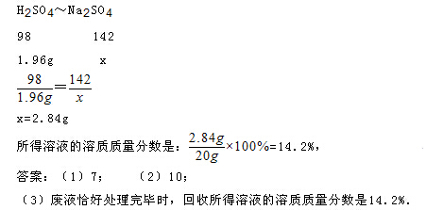
点评：在解此类题时，首先分析反应应用的原理，然后结合图象中的转折点，以及方程式中的比例关系进行解答．

